失败，试了好几次都没成功
不过用Dism++成功了，使用了ISO文件
这是释放映像后截图：
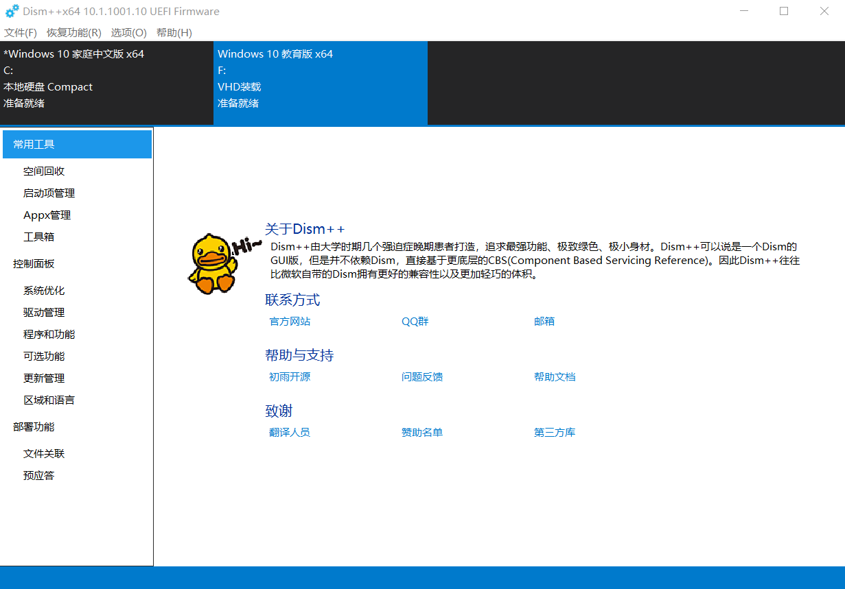

这是失败的：
